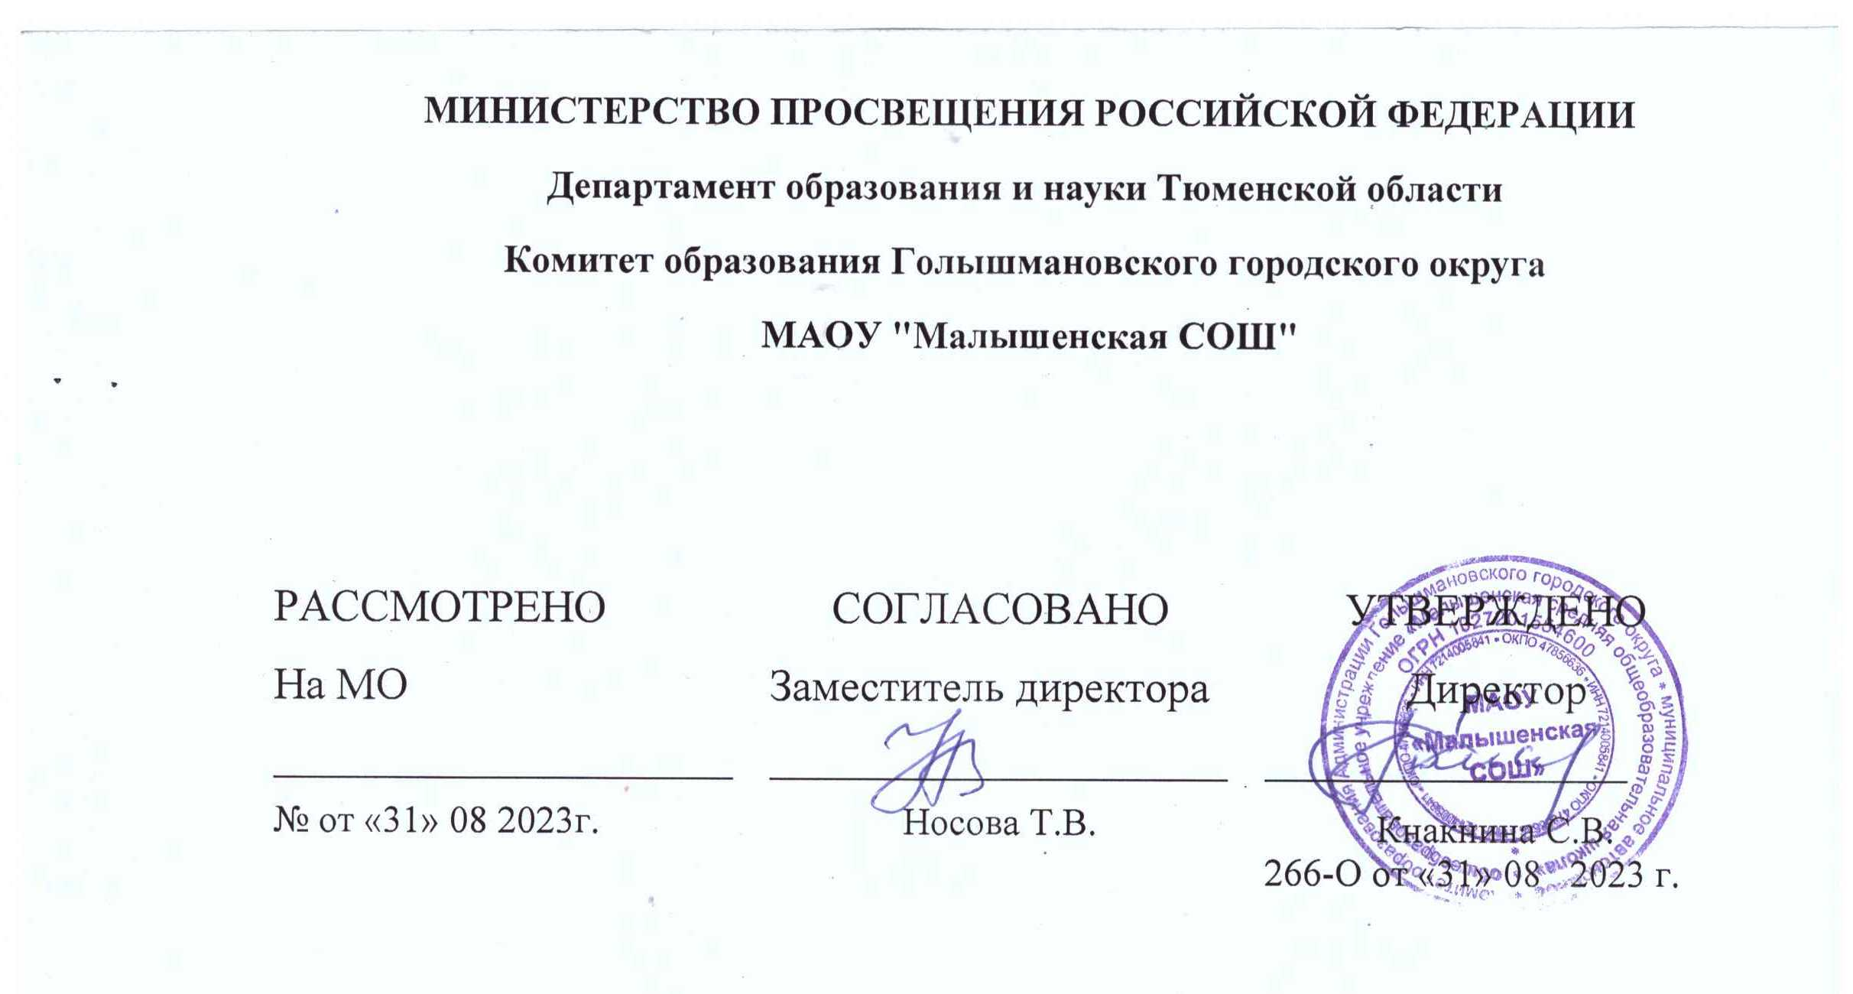

‌РАБОЧАЯ ПРОГРАММА

Элективного курса «Русский язык. От простого к сложному»
для обучающихся 10 класса

Учитель русского языка и литературы:
Пашина Лариса Владимировна.

с.Малышенка 2023

1.Пояснительная записка
Рабочая программа элективного курса «От простого к сложному. Подготовка к ЕГЭ» составлена на основе следующих нормативно-правовых и инструктивнометодических документов:
- Федеральный закон «Об образовании в Российской Федерации» от 29.12.2012. №273-ФЗ.
- Федеральный государственный образовательный стандарт основного общего образования, утвержденный приказом Министерства образования и науки Российской Федерации от 17 декабря 2010 г. № 1897.
- Письмо Минобразования России от 13.11.2003 г. № 14-51-277/13 «Об элективных курсах в системе профильного обучения на старшей ступени общего
образования»;
Рабочая программа элективного курса предназначена для подготовки учащихся к экзамену по русскому языку и составлена из расчета 1 час в неделю (34 часа в год). Элективный курс «От простого к сложному. Подготовка к ЕГЭ» имеет практическую направленность и служит дополнением к основному курсу русского языка в 10 классе, используется в качестве обобщающего учебного курса по русскому языку для учащихся 10 класса при подготовке к единому государственному экзамену (далее – ЕГЭ). Содержание курса опирается на знания, умения и навыки учащихся старших классов, сформированные в основной школе. Содержание программы предполагает расширение и углубление теоретического материала, позволяющее формирование практических навыков выполнения тестовых заданий на ЕГЭ. Вместе с тем курс даёт обучающимся целостное представление о богатстве русского языка, помогает использовать в повседневной практике нормативную устную и письменную речь.
Цели курса: освоение учащимися 10 класса норм русского литературного языка, подготовка старшеклассников к выполнению заданий экзаменационной работы на более высоком качественном уровне, формирование устойчивых практических навыков выполнения тестовых и коммуникативных задач на ЕГЭ, а также пользования нормированной устной и письменной речью в различных сферах дальнейшей (послешкольной) жизни.
Главная цель курса – обеспечить поддержку освоения содержания учебного предмета «Русский язык» всеми выпускниками средней школы, сформировать умения и навыки выполнения тестовых и коммуникативных заданий на уровне, позволяющем и учителю, и (что самое важное) выпускникам прогнозировать положительные результаты выполнения экзаменационной работы в с учетом способностей и языковой подготовки обучающихся.

Задачи курса:
- изучение нормативных и методических документов Минобрнауки, материалов по организации и проведению ЕГЭ по русскому языку;
- совершенствование языковой грамотности учащихся, формирование умения выполнять все виды языкового анализа;
- дифференциация освоения алгоритмов выполнения тестовых и коммуникативных задач учащимися с разным уровнем языковой подготовки;
- обучение старшеклассников осознанному выбору правильных ответов при выполнении тестовых заданий;
- освоение стилистического многообразия и практического использования художественно-выразительных средств русского языка;
- совершенствование лингвистической компетенции выпускников при выполнении экзаменационной работы.
2. ПЛАНИРУЕМЫЕ РЕЗУЛЬТАТЫ ОСВОЕНИЯ ЭЛЕКТИВНОГО КУРСА.
Ожидаемые результаты: в результате изучения курса учащиеся должны знать / понимать
  - смысл понятий: речевая ситуация и ее компоненты, литературный язык, языковая норма, культура речи;
  - основные единицы и уровни языка, их признаки и взаимосвязь;
  - орфоэпические, лексические, грамматические, орфографические и пунктуационные нормы современного русского литературного языка;
  - нормы речевого поведения в социально-культурной, учебно-научной, официально-деловой сферах общения;
  - основные особенности функциональных стилей; уметь:
  - оценивать речь с точки зрения языковых норм русского литературного языка; (орфографических, орфоэпических, лексических, словообразовательных, морфологических, синтаксических);
  - применять знания по фонетике, лексике, морфемике, словообразованию, морфологии и синтаксису в практике правописания;
  - соблюдать в речевой практике основные синтаксические нормы русского литературного языка;
  - понимать и интерпретировать содержание исходного текста;
  - создавать связное высказывание, выражая в нем собственное мнение по прочитанному тексту;
  - аргументировать собственное мнение и последовательно излагать свои мысли;
  - оформлять письменную речь в соответствии с грамматическими и пунктуационными нормами литературного языка и соответствующими требованиями к письменной экзаменационной работе

3. Содержание курса

Введение (1 ч)
Введение. Нормативные и методические документы по подготовке и проведению государственной (итоговой) аттестации в форме ЕГЭ по русскому языку. Особенности ЕГЭ по русскому языку. Спецификация экзаменационной работы. Кодификатор. Демонстрационная версия. Критерии и нормы оценки тестовых заданий и сочинения.

Языковые нормы (7 ч)
Языковые нормы. Литературный язык. Нормированность речи. Типы норм. Словари русского языка. Словарь трудностей русского языка. Орфоэпическая норма, основные правила орфоэпии. Акцентологическая норма (нормы ударения). Причины нарушения орфоэпических и акцентологических норм. Предупреждение ошибок на орфоэпическом уровне.
Лексическая норма. Лексическое и грамматическое значения слова. Лексическое многообразие лексики русского языка: омонимы, синонимы, антонимы, паронимы; общеупотребительная лексика и лексика ограниченного употребления; заимствованная лексика, устаревшие и новые слова. Фразеологизмы. Речевые ошибки на лексическом уровне, их предупреждение.
Грамматические нормы (словообразовательная, морфологическая, синтаксическая нормы).
Словообразовательная норма. Способы словообразования. Ошибочное словообразование. Предупреждение ошибок при словообразовании и словообразовательном анализе.
Морфологические нормы. Правила и нормы образования форм слов разных частей речи. Морфологический анализ слова. Грамматические и речевые ошибки на морфологическом уровне, их предупреждение.
Синтаксические нормы. Словосочетание. Виды словосочетаний. Построение словосочетаний. Лексическая сочетаемость слов в словосочетаниях.
Предложение. Порядок слов в предложении. Виды предложений. Грамматическая (предикативная) основа предложения. Подлежащее и сказуемое как главные члены предложения, способы их выражения. Простое и сложное предложения.
Интонационная норма. Нормы согласования (правила согласования слов, согласование сказуемого с подлежащим, согласование определений с определяемым словом). Нормы управления. Построение предложений с однородными членами. Построение сложноподчиненных предложений. Нормы примыкания. Правильное использование деепричастного оборота. Синтаксическая синонимия. Правила преобразования прямой речи в косвенную. Типичные ошибки при нарушении синтаксических норм, их предупреждение.

Нормы письменной речи: орфографические и пунктуационные нормы (10 ч)
Орфографическая грамотность. Использование алгоритмов при освоении орфографических правил. Трудные случаи русской орфографии: правописание -Н- и НН- в суффиксах различных частей речи; правописание корней. Правописание приставок; правописание личных окончаний глаголов и суффиксов причастий настоящего времени; правописание суффиксов различных частей речи (кроме -Н-/-НН-
); правописание НЕ и НИ; слитное, дефисное и раздельное написание омонимичных слов и сочетаний слов).
Пунктуационная грамотность. Использование алгоритмов при освоении пунктуационных норм. Трудные случаи пунктуации. Пунктуация в простом предложении: знаки препинания в предложениях с однородными членами, при обособленных членах (определениях, обстоятельствах); знаки препинания в предложениях со словами и конструкциями, грамматически не связанными с членами предложения. Пунктуация в сложных предложениях: в бессоюзном сложном предложении, в сложноподчинённом предложении; знаки препинания в сложном предложении с союзной и бессоюзной связью. Сложное предложение с разными видами связи.

Текст (2 ч)
Текст: структура, языковое оформление. Смысловая и композиционная целостность текста. Последовательность предложений в тексте. Разноаспектный анализ текста. Логико-смысловые отношения между частями микротекста. Средства связи предложений в тексте. Основная и дополнительная информация микротекста. Информационная обработка письменных текстов различных стилей и жанров.
Функционально-смысловые типы речи, их отличительные признаки.
Предупреждение ошибок при определении типов речи.
Функциональные стили, их характеристика. Специфика отдельных стилей речи (произношение, словообразование, лексика и фразеология, морфология, синтаксис). Предупреждение ошибок при определении стиля текста, его фрагмента.

Изобразительно-выразительные средства языка (3ч)
Изобразительно-выразительные средства языка. Выразительные средства лексики и фразеологии. Тропы, их характеристика. Синтаксические выразительные средства. Стилистические фигуры, их роль в тексте.

Коммуникативная компетенция выпускника (сочинение) (9 ч)
Коммуникативная компетенция выпускника (сочинение). Умения, проверяемые на коммуникативном уровне выполнения экзаменационной работы. Исходные тексты, их характеристика. Информационная насыщенность текстов предыдущих лет. Жанровое многообразие сочинений. Требования к письменной работе выпускника. Композиция письменной экзаменационной работы.
Формулировка проблем исходного текста. Виды проблем. Способы формулировки проблемы. Анализ текстов и проблем экзаменационных работ предыдущих лет.
Комментарий к сформулированной проблеме исходного текста. Способы комментария проблемы. Письменное оформление комментария.
Авторская позиция. Отражение авторской позиции в тексте. Требования к формулировке позиции автора в письменной работе. Анализ оформления авторской позиции в письменных работах выпускников.
Аргументация собственного мнения по проблеме. Формы аргументации. Правила использования аргументов. Источники аргументации. Анализ письменных работ выпускников с точки зрения правильности и убедительности приводимых аргументов.
Смысловая цельность, речевая связность и последовательность изложения. Логические ошибки, их характеристика и предупреждение. Абзацное членение, типичные ошибки в абзацном членении письменной работы, их предупреждение.
Точность и выразительность речи. Речевая культура. Требования к точности и выразительности речи. Грамматический строй речи. Речевые недочеты.
Фоновое оформление работы. Фактические ошибки, их предупреждение.
Этическая норма.
Обобщающее повторение (2 ч)

Календарно-тематическое планирование

№ п/п | Раздел. Тема занятия | Кол-во часов | Дата проведения
 |  |  | По плану | Факт.
1 | Введение. Цели и задачи курса. Знакомство с демоверсией.  Нормативные и методические документы по подготовке и проведению государственной (итоговой) аттестации в форме ЕГЭ по русскому языку. Особенности ЕГЭ по русскому языку. | 1
 | Языковые нормы. | 7 ч
2 | Литературный язык. Языковые нормы. Типы норм. Словари русского языка. | 1
3 | Орфоэпия. Орфоэпические нормы. ЕГЭ 4 | 1
4 | Лексика. Лексические нормы. Слова – паронимы. ЕГЭ 5 | 1
5 | Морфология. Самостоятельные и служебные части речи. ЕГЭ 13, 23 | 1
6 | Морфологические нормы. Грамматические ошибки, связанные с их нарушением. ЕГЭ 6 | 1
7 | Синтаксические нормы. Грамматические ошибки, связанные с их нарушением.  ЕГЭ 7 | 1
8 | Синтаксис. Предложение. Простое, осложненное, сложное предложение. Синонимия синтаксических конструкций.  ЕГЭ 15 | 1
 | Нормы письменной речи:  орфографические и пунктуационные нормы. | 10 ч

9 | Принципы русской орфографии. Трудные случаи русской орфографии: правописание корней и приставок. Безударные гласные корня. Гласные и, ы после приставок. | 1
10 | Правописание падежных окончаний. Правописание личных окончаний и суффиксов глаголов и глагольных форм. | 1
11 | –Н- и –НН- в суффиксах различных частей речи; правописание суффиксов различных частей речи (кроме –Н-/-НН-). | 1
12 | Слитное и раздельное написание не с различными частями речи. Правописание служебных слов. | 1
13 | Слитное, дефисное и раздельное написание омонимичных слов и сочетаний слов. | 1
14 | Пунктуация. Знаки препинания в простом предложении, осложненном однородными членами, обособленными определениями, обстоятельствами, вводными словами. ЕГЭ 15, 16 | 1
15 | Пунктуация. Знаки препинания в сложносочиненном предложении. ЕГЭ 19 | 1
16 | Пунктуация. Знаки препинания в бессоюзном сложном предложении. | 1
17 | Пунктуация. Знаки препинания в  сложноподчиненном предложении. ЕГЭ 18,19 | 1
18 | Пунктуация. Знаки препинания в  предложениях с разными видами связи. ЕГЭ 19 | 1
 | Текст | 2ч
19 | Текст. Выделение основной и дополнительной информации в тексте. Способы и средства связи предложений в тексте. ЕГЭ 1, 20-23 | 1
20 | Текст. Стили и типы речи. Задания ЕГЭ 21 | 1

 | Изобразительно-выразительные средства языка. | 3ч
21 | Изобразительно-выразительные средства языка. Выразительные средства лексики и фразеологии. ЕГЭ 24 | 1
22 | Тропы, их характеристика. Умение находить их в тексте. ЕГЭ 24 | 1
23 | Синтаксические выразительные средства.  Стилистические фигуры, их роль в тексте.  ЕГЭ 24 | 1
 | Коммуникативная компетенция выпускника (сочинение). | 9 ч
24 | Задание 25. Композиция сочинения. Критерии оценивания задания 25 | 1
25 | Виды вступлений к сочинению | 1
26 | Формулировка проблемы текста. Способы формулировки проблемы. | 1
27 | Комментарий к сформулированной проблеме | 1
28 | Позиция автора | 1
29 | Аргументация собственного мнения по проблеме  Способы аргументации собственного мнения. Типы аргументов. Создание банка данных аргументов. | 1
30 | Виды заключений к сочинению | 1
31 | Написание сочинения-рассуждения. Речевое оформление сочинения. Фактические ошибки, их предупреждение. Этическая норма. | 1
32 | Анализ (самоанализ) сочинения-рассуждения | 1
33-34 | Обобщение. Тест. | 2

